绛县公益课堂、展览2023年活动一览表

|  |  |  |  |  |  |
| --- | --- | --- | --- | --- | --- |
| **序号** | **活动名称** | **活动时间** | **活动内容** | **活动地点** | **备注** |
| 1 | 义务写春联 | 2023.3 | 为社区群众义务写春联 | 绛县文化馆、郝庄乡 |  |
| 2 | 公益课堂书法培训 | 2023.2.20—4.28 | 成人书法基础入门 | 绛县文化馆公益课堂 | 每周两次课，共20课时 |
| 3 | 公益课堂声乐培训 | 3.20 | 声乐培训 | 绛县文化馆公益课堂 | 共4课时 |
| 4 | 公益课堂工笔画培训 | 4.12 | 工笔画基础笔法训练 | 绛县文化馆公益课堂 | 共20课时 |
| 5 | 公益课堂书法公开理论课 | 4.17 | 中国书法中的金石笔法 | 绛县文化馆公益课堂 |  |
| 6 | 公益课堂声乐培训 | 5.8 | 声乐培训 | 绛县文化馆公益课堂 | 共4课时 |
| 7 | 公益课堂国画培训 | 5.15 | 国画培训 | 绛县文化馆公益课堂 | 共10课时 |
| 8 | 公益课堂书法理论课 | 5.15 | 怎样临帖 | 绛县文化馆公益课堂 | （晚上7点--9点） |
| 9 | 公益课堂非遗类课程 | 5.24--25 | 布扎虎 | 绛县文化馆公益课堂 | 共5个课时 |
| 10 | 公益课堂声乐培训 | 5.29--30 | 声乐培训 | 绛县文化馆公益课堂 | 共4课时 |
| 11 | 公益课堂声乐培训 | 6.12--13 | 声乐培训 | 绛县文化馆公益课堂 | 共4课时 |
| 12 | 公益课堂作品汇报展 | 7.1--7.7 | 作品汇报展 | 绛县文化馆公益课堂 | 包括书法、国画、布扎虎等 |
| 13 | 公益课堂全民K歌培训 | 8.7--11 | 全民K歌培训 | 绛县文化馆公益课堂 | 5课时 |
| 14 | 公益课堂成人硬笔书法培训 | 10.17--11.17 | 成人硬笔书法培训 | 绛县文化馆公益课堂 | 共20课时 |

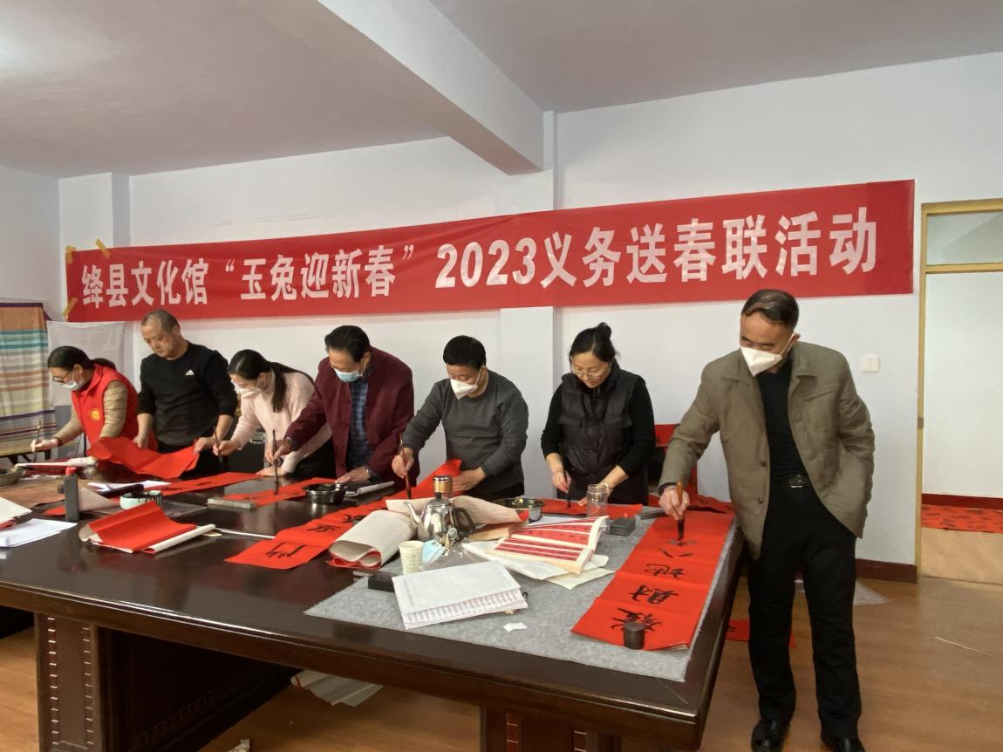

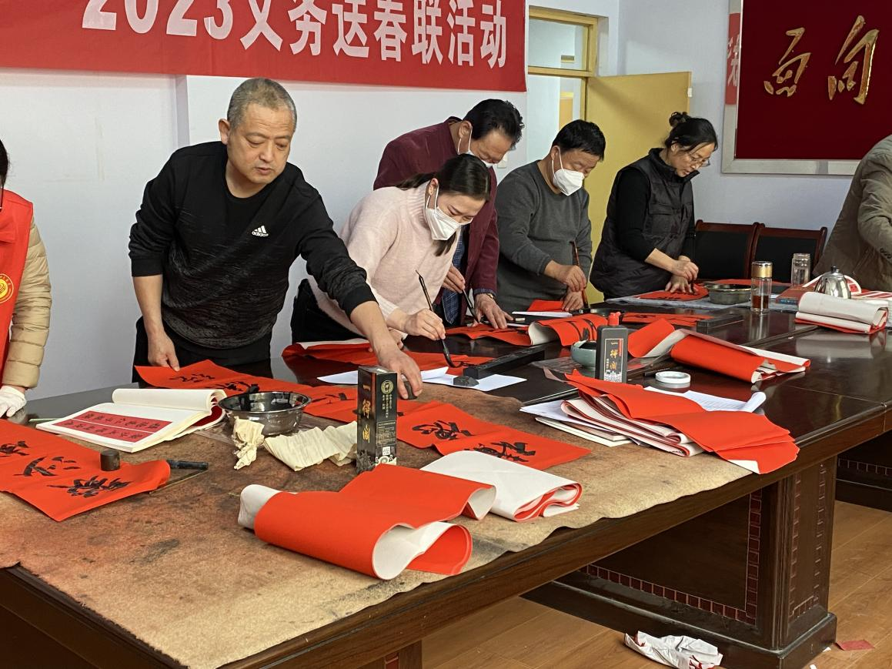

文化馆义务送春联活动

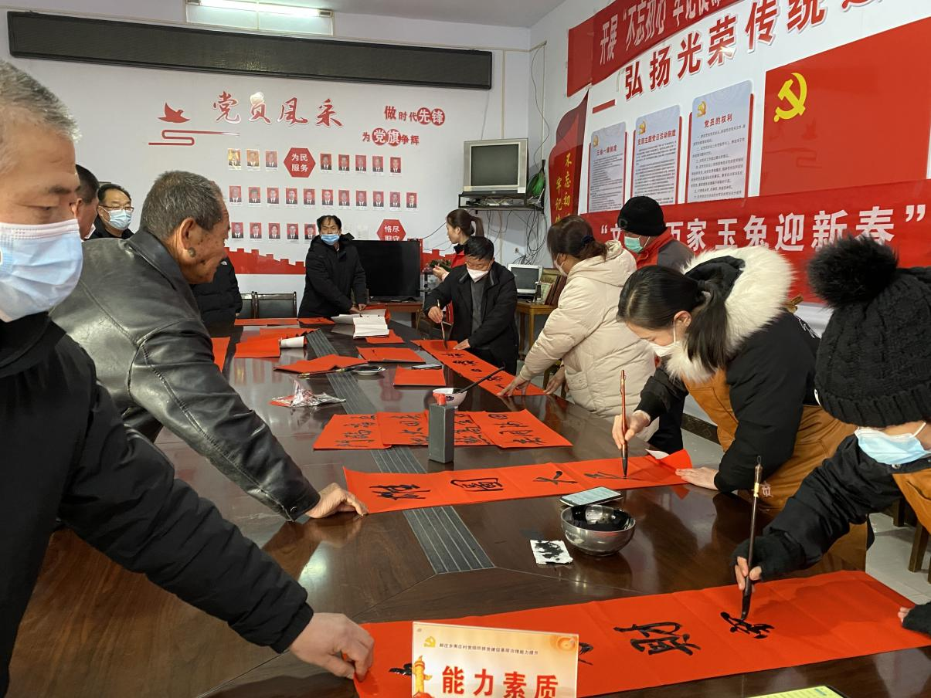

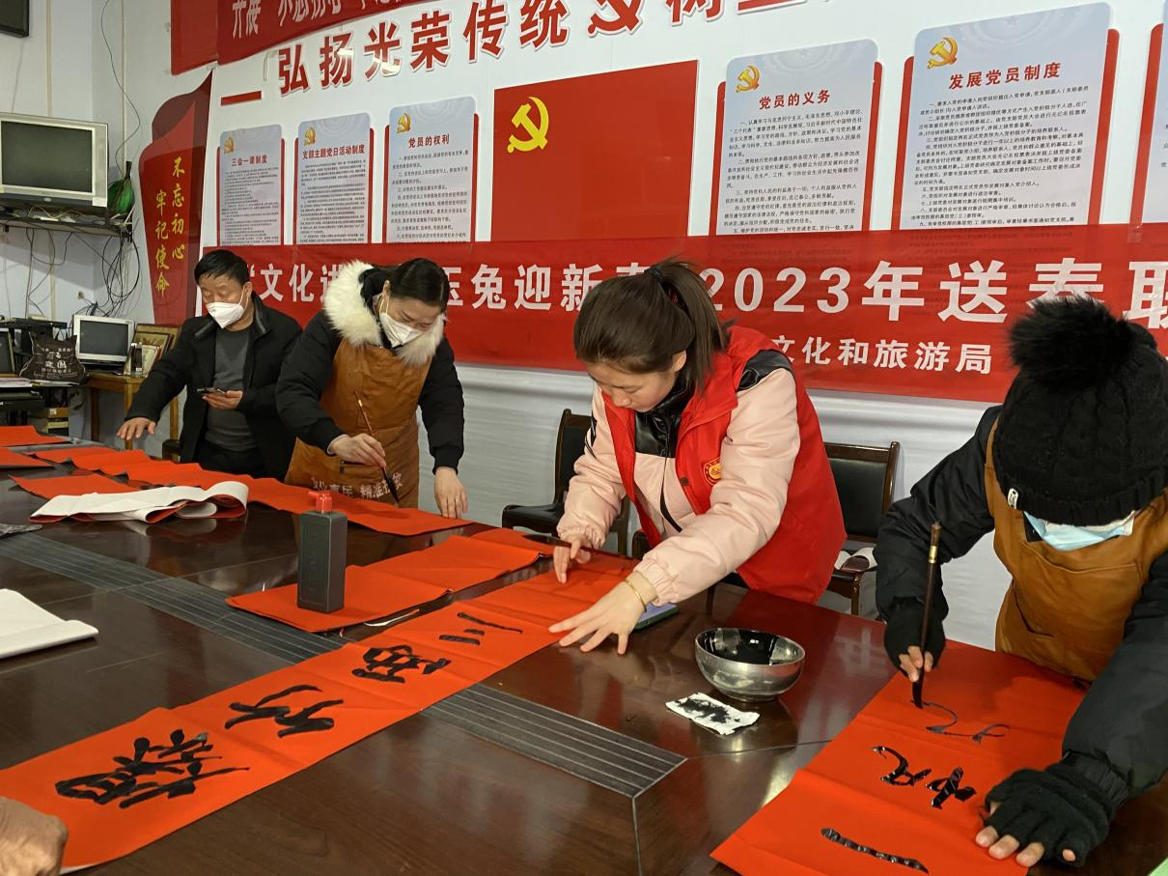

郝庄乡义务送春联活动

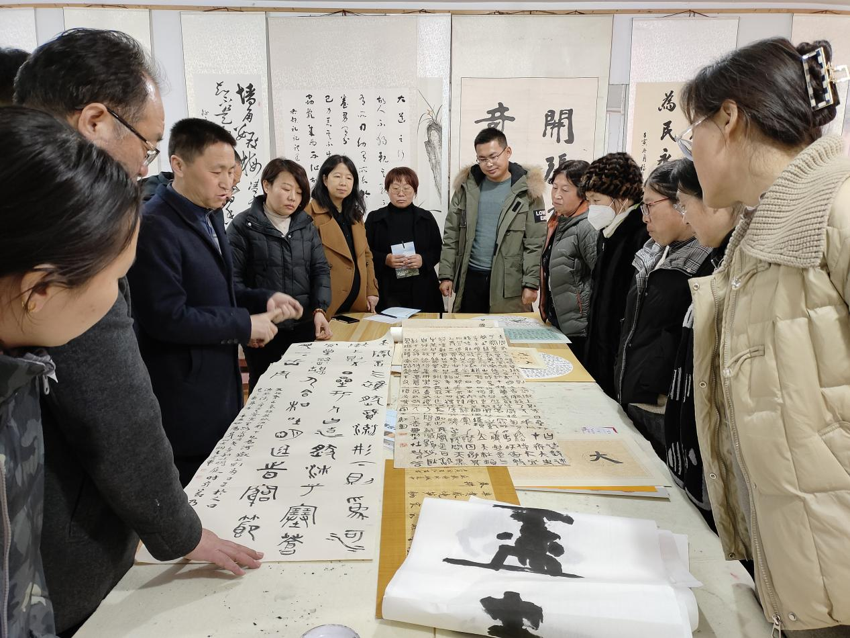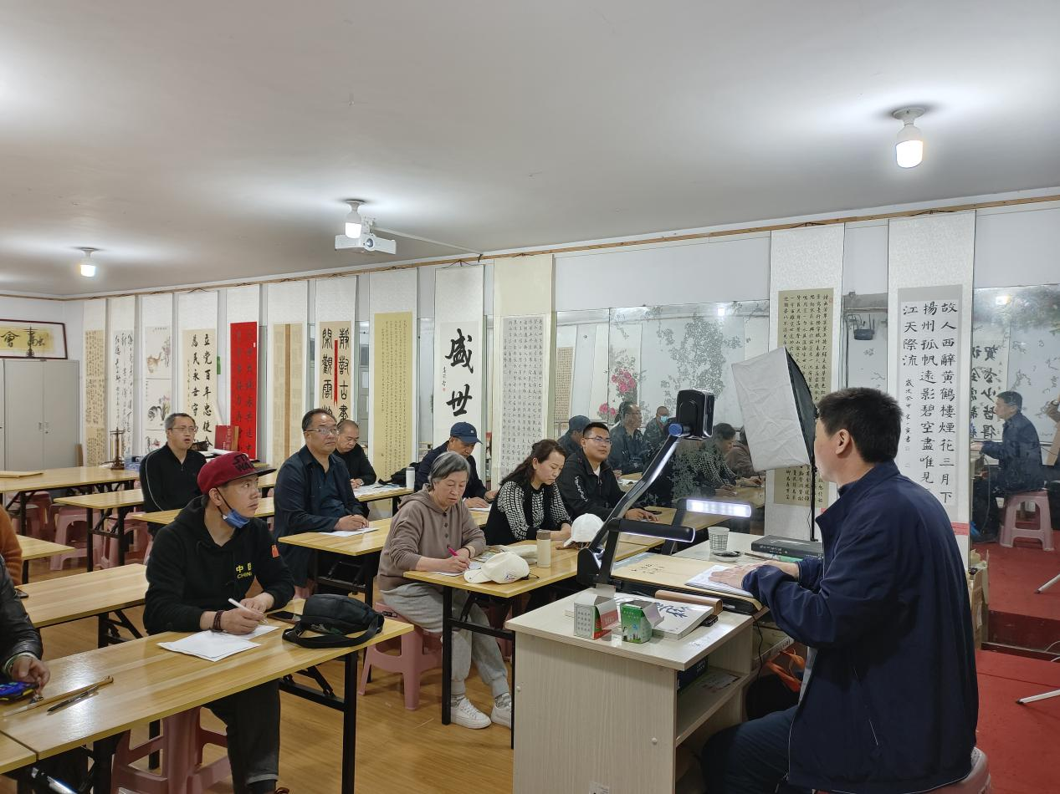

公益课堂——书法

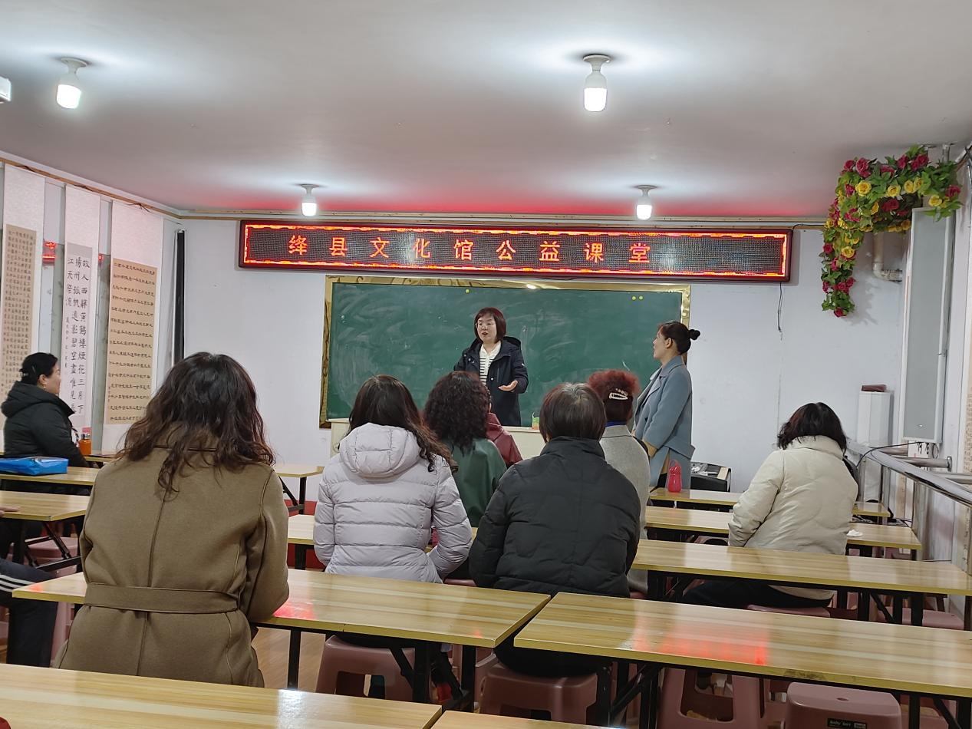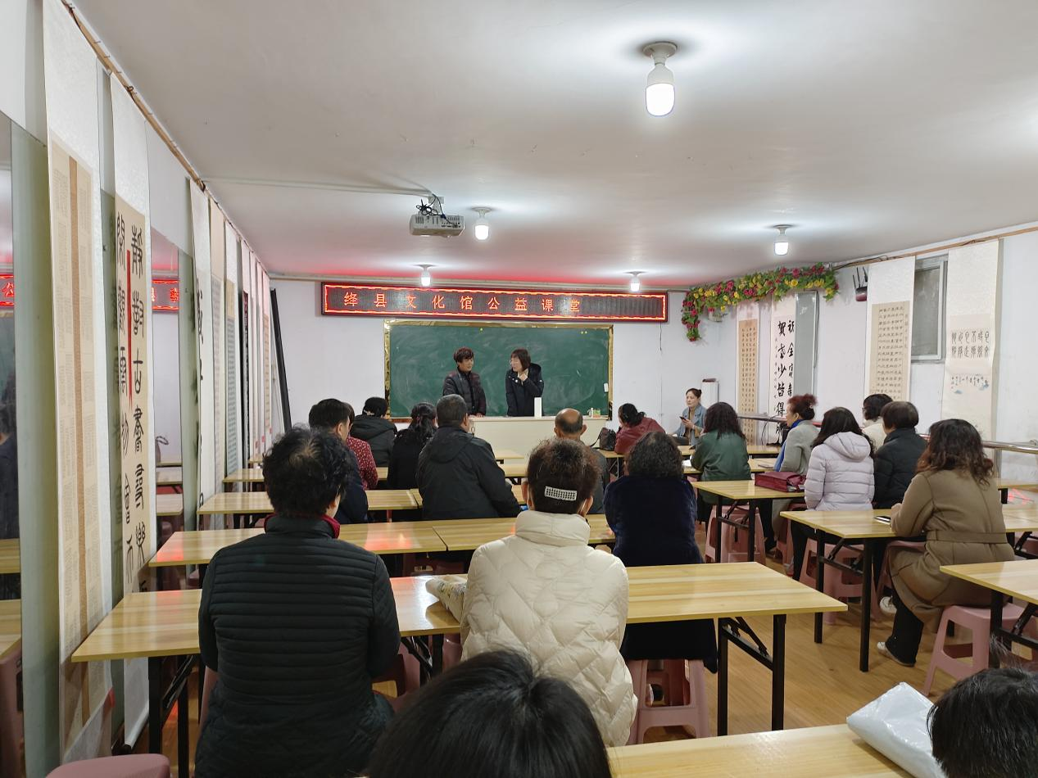 公益课堂——声乐

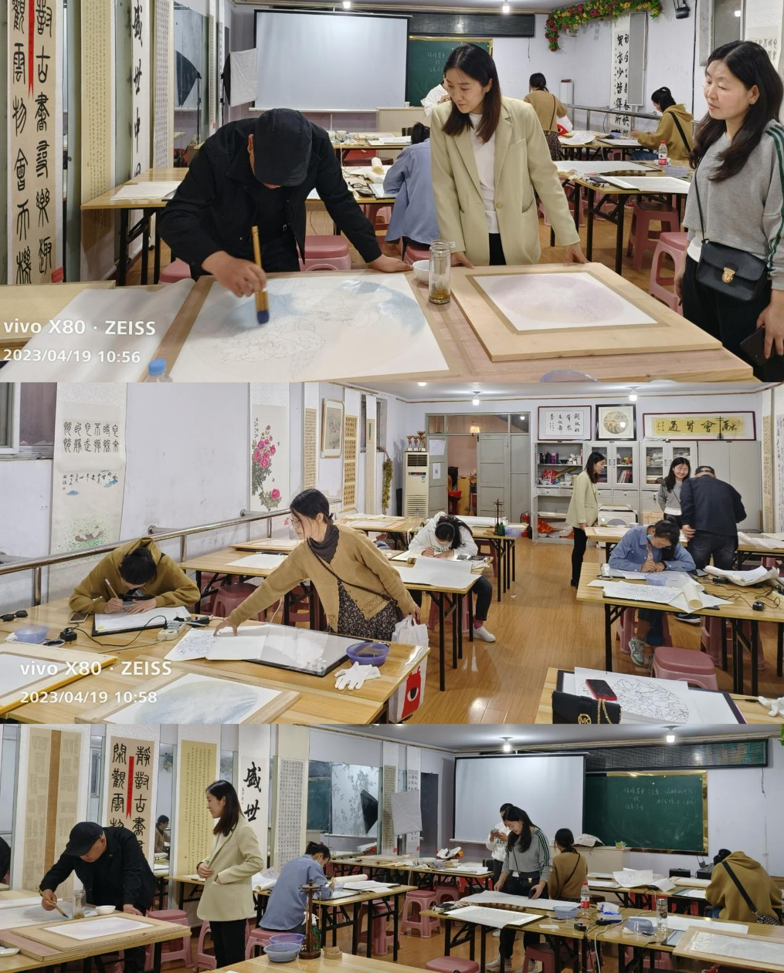

公益课堂——工笔画课堂

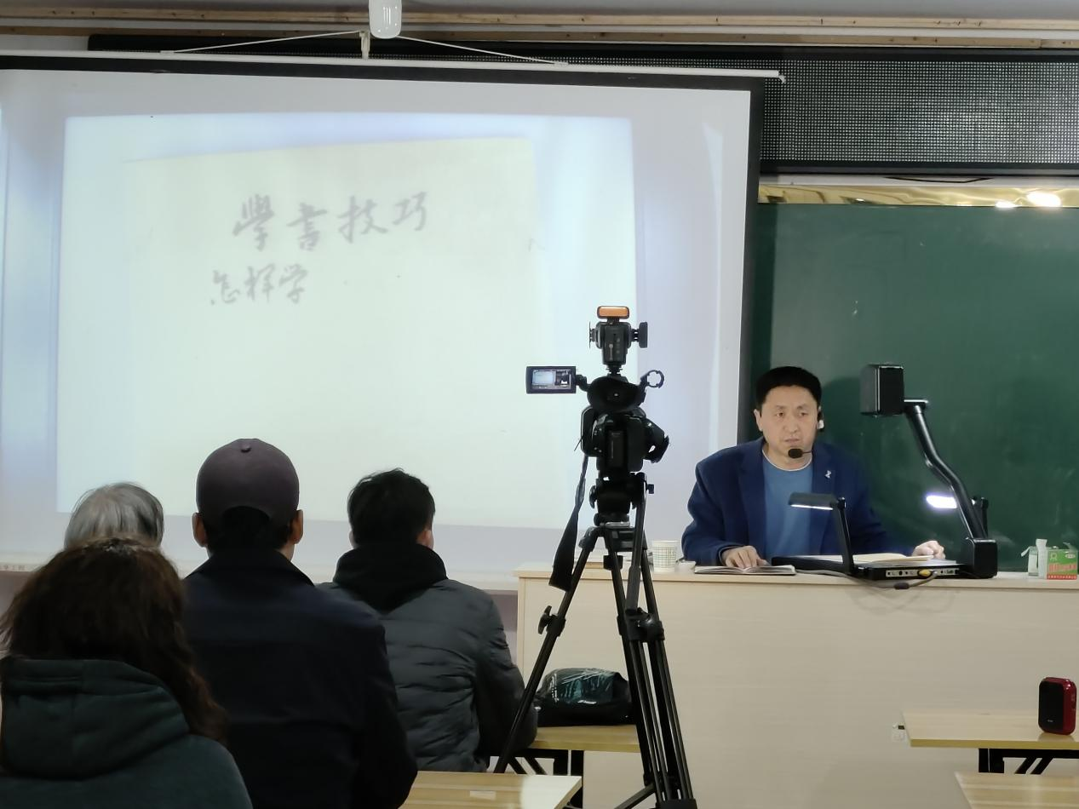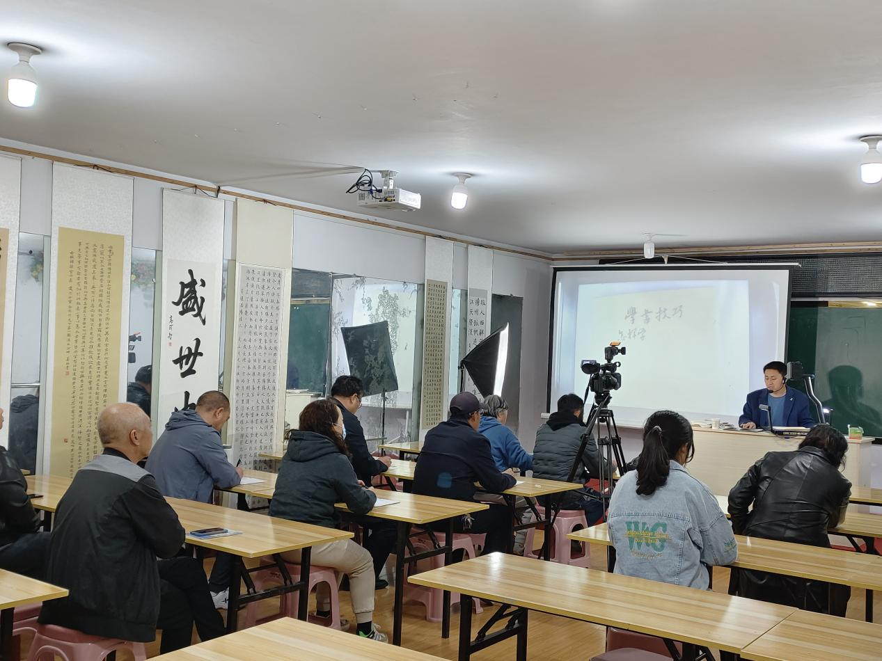书法公开理论课

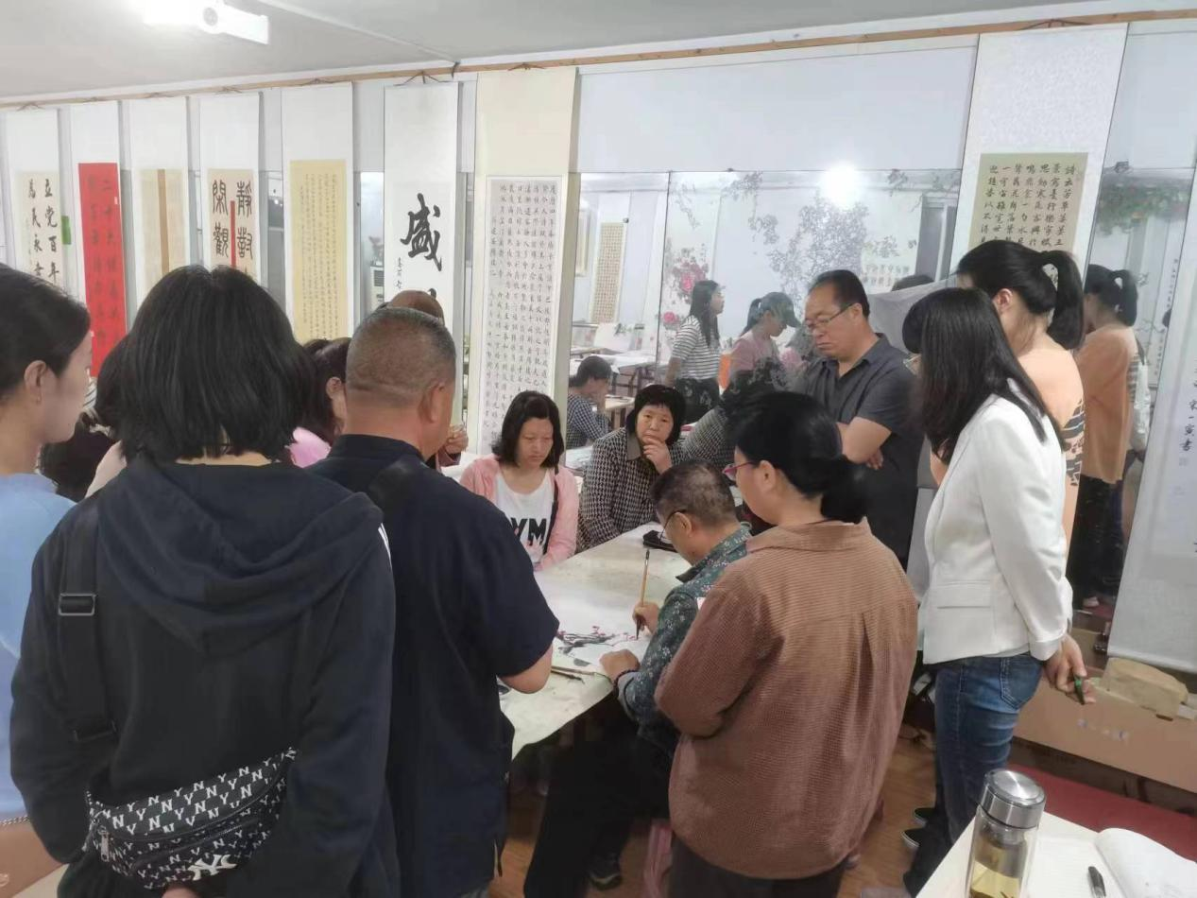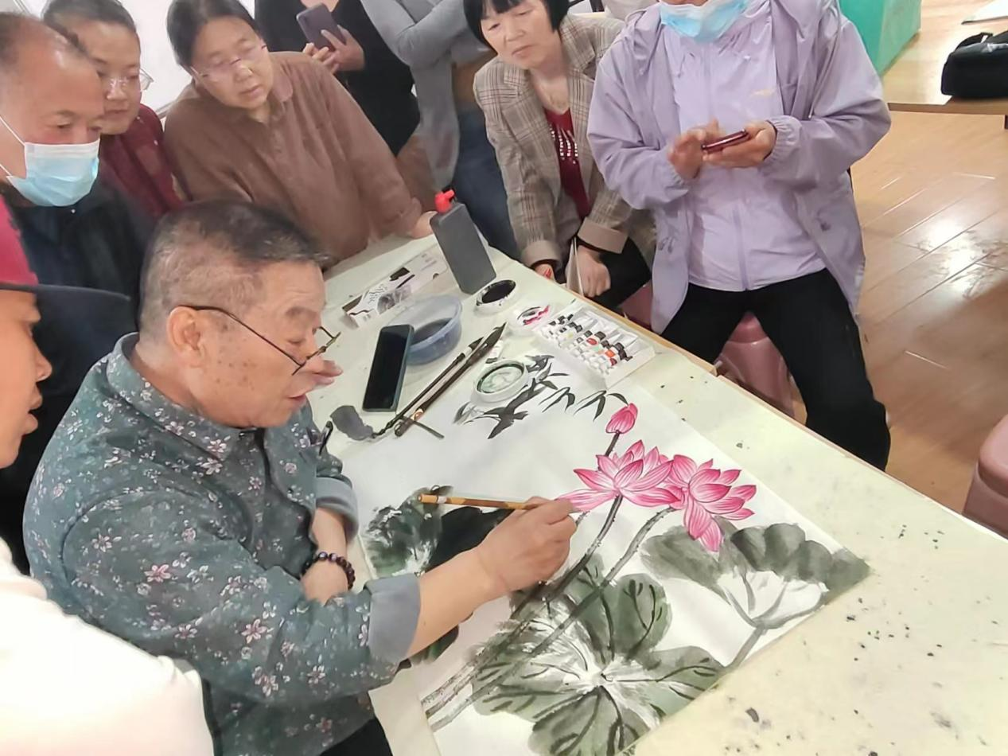公益课堂——国画

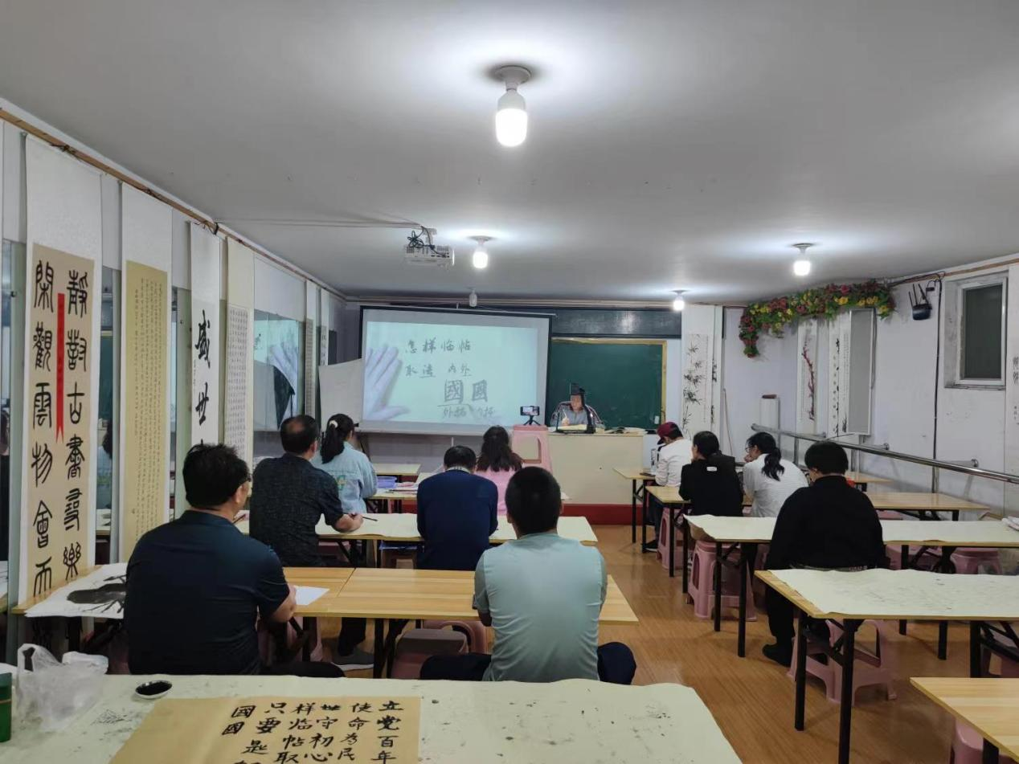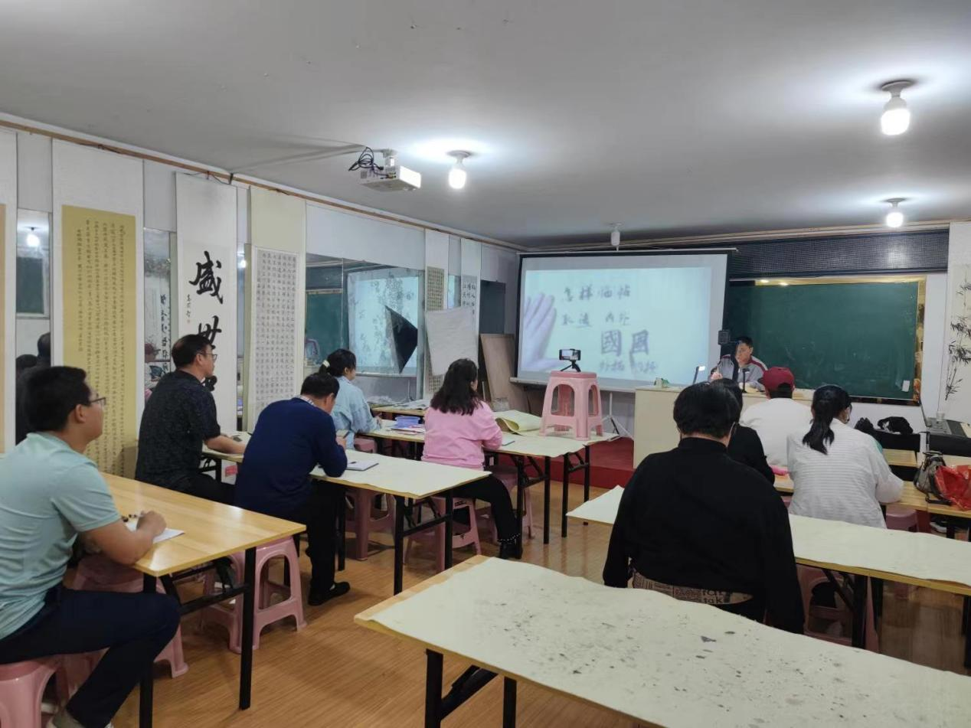公益课堂——书法培训

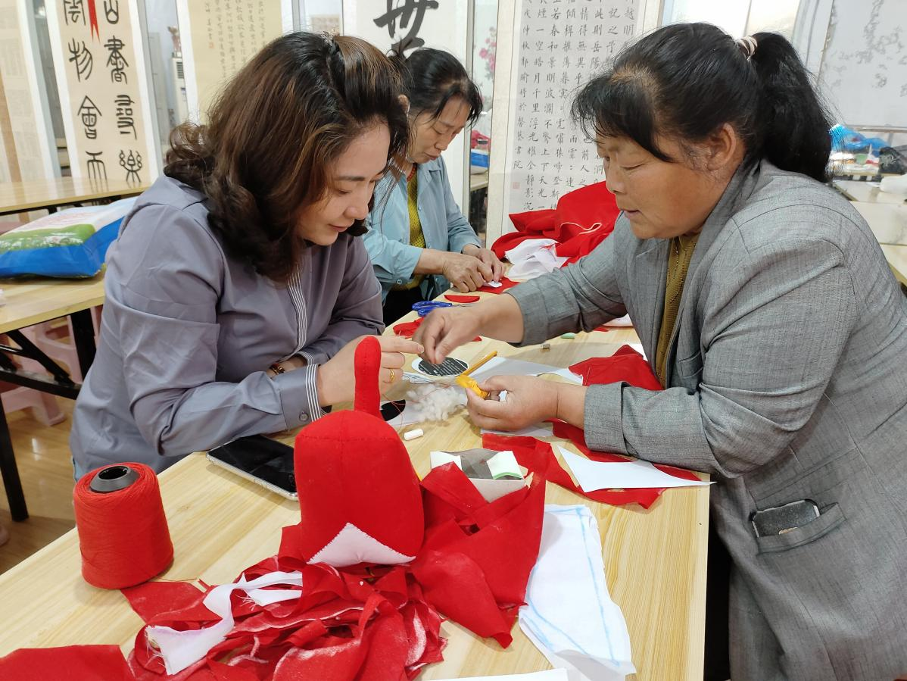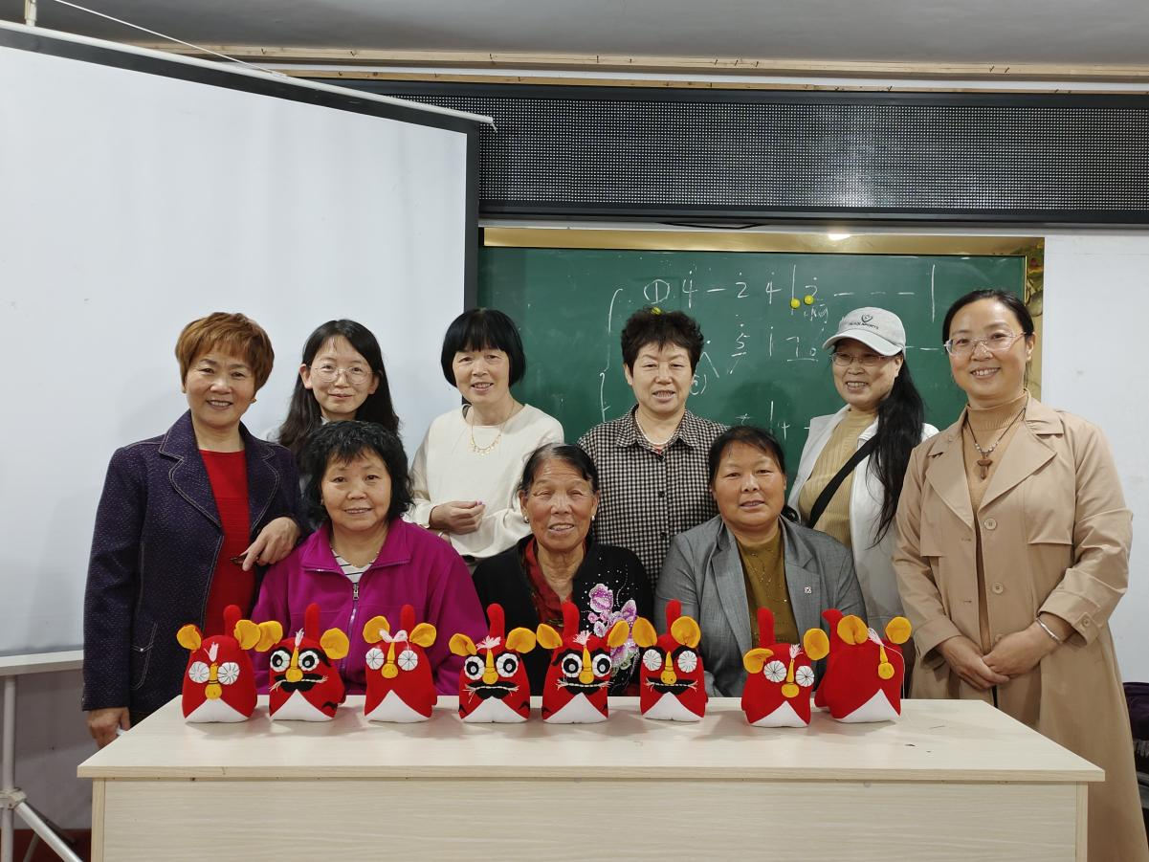

公益课堂——非遗类课程（布扎虎）

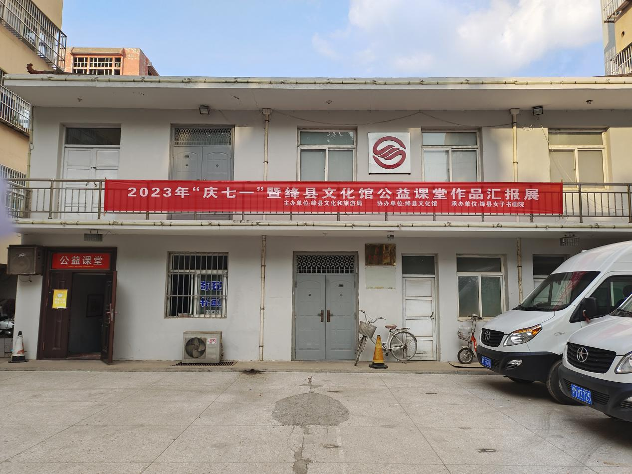

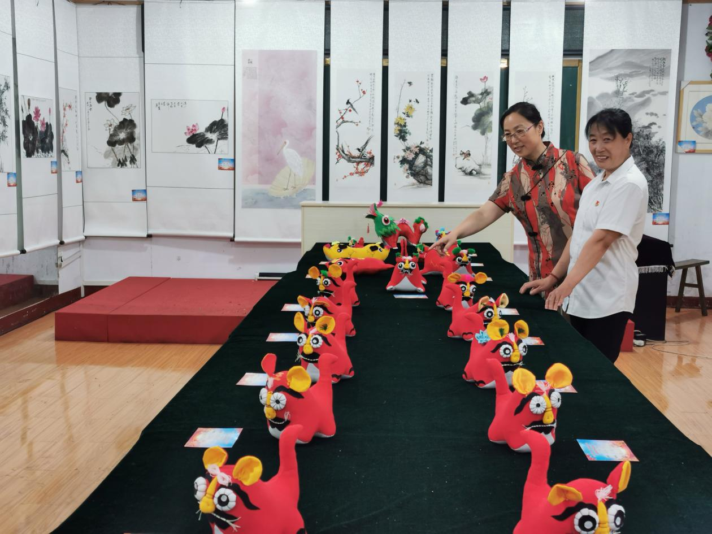公益课堂作品汇报展

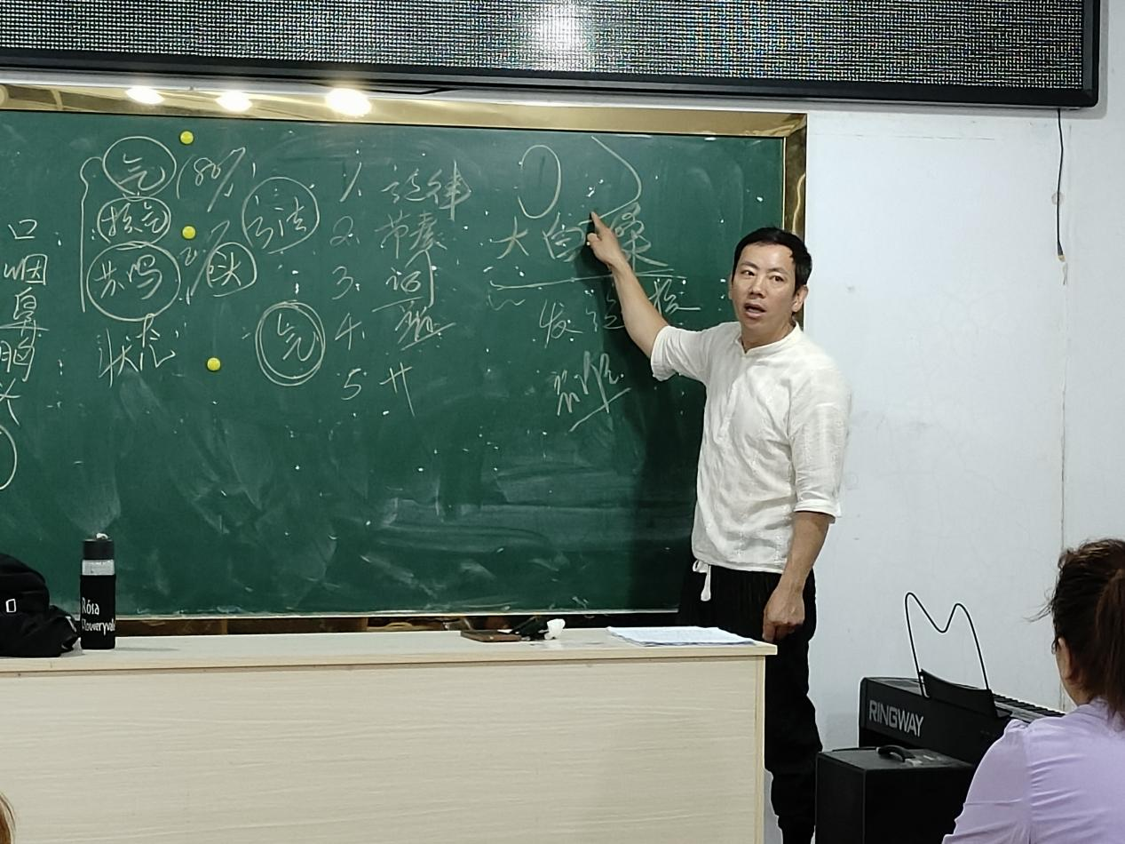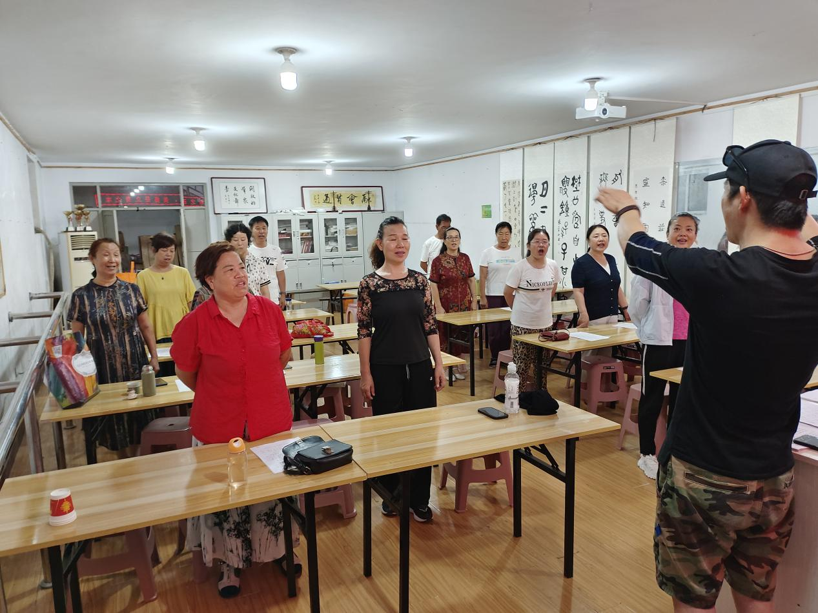公益课堂——全民K歌

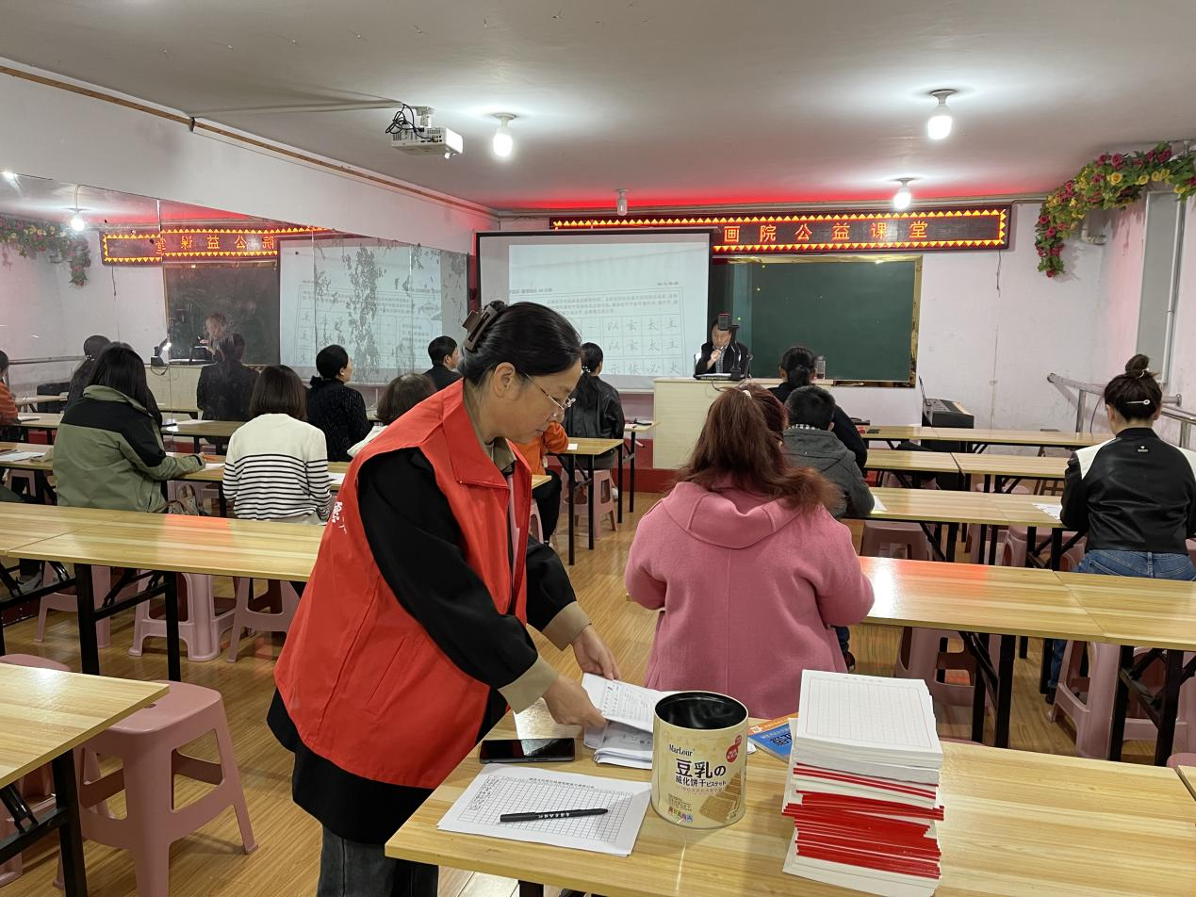

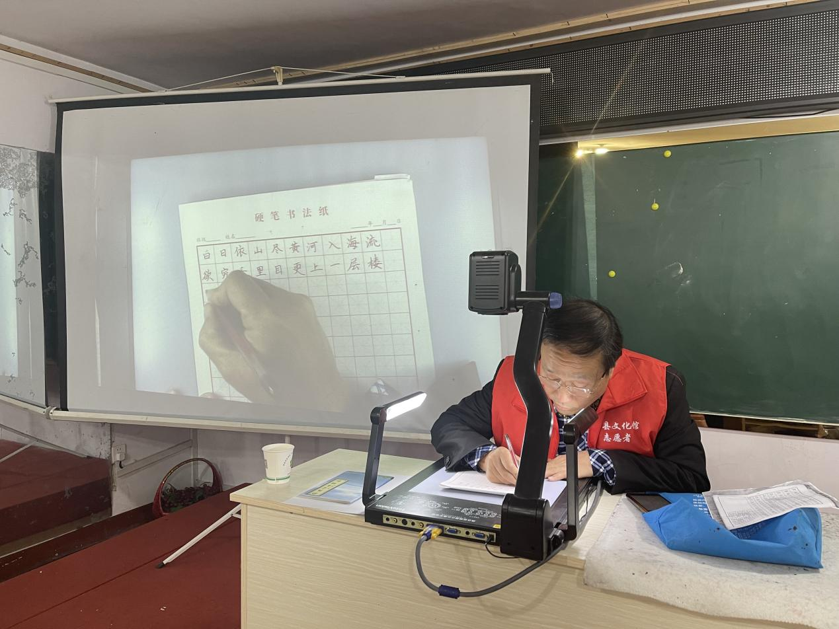公益课堂成人硬笔字培训